Råttor i området
Som många av er säkert har märkt har vi råttor i området och problemet verkar öka.
Styrelsen har haft besök av Anticimex och i korthet kan man säga att eftersom att råttorna ses röra sig över stora områden kan Anticimex inte ställa ut fällor eller gift här och var. Det behövs ett konkret bo för att effektivt kunna bli av med råttorna, dessutom bör detta göras i samförstånd till fastighetsägaren. Vad Anticimex och styrelsen rekommenderar oss alla är att förebygga att de bildar bon och hålla utkik enligt listan nedan. Om någon fastighetsägare upplever stora problem eller vet var råttorna bor är det upp till varje fastighetsägare att via sin egen villaförsäkring se till att man har en skadedjursförsäkring, och då ta kontakt med sitt försäkringsbolag och Anticimex. Då kommer Anticimex ut, för en dialog med er och bekämpar på bästa sätt där råttorna finns. Vill du på egen hand sätta upp en fälla exempelvis under altanen, se till att det är en slagfälla med ordentlig kraft. En bur måste enligt jaktskyddslagen vittjas morgon och kväll och för små råttfällor drar råttorna iväg med.

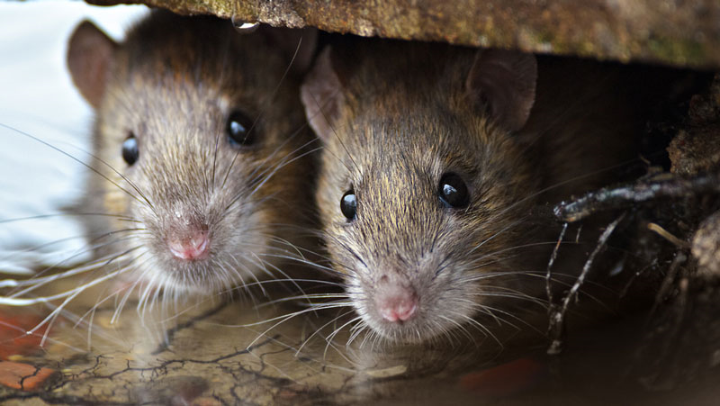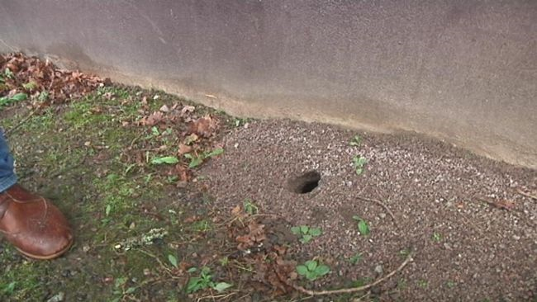
Ett råttpar kan i teorin ge upphov till 800 – 1 000 nya individer under ett år.
En råtta lever 1-3 år och kan bli 25 cm lång, svansen oräknad.
Råttor och människor trivs på samma platser och gillar samma sorts mat. Men det är viktigt att vi håller dem borta från vår inomhusmiljö. Eftersom råttor sprider bakterier som kan ge upphov till sjukdomar via sin urin och avföring och dessutom gärna gnager sönder elledningar och isolering är det viktigt att de bekämpas effektivt.
För att förebygga och bli av med de bosatta kan vi tänka på några saker:
- Så länge som råttor har tillgång till föda, vatten och skydd kommer de att trivas och föröka sig, om vi då ser till att inte ge dem detta har vi en chans att bli av med dem
- Råttor älskar vår mat, så lämna den inte framme.
- Täta hål i grund, 2 cm i diameter räcker för att en råtta ska ta sig in.
- Se till att gräset är kortklippt runt huset.
- Håll rent och städat i förråd, garage och på tomten, råttor bygger gärna sina bon i bråte.
- Håll koll på soporna. Inga påsar utanför dörren, gå och släng soporna direkt.
- Inga rester efter grillningen
- Inga matrester i komposter
- MATA INTE FÅGLAR. Råttorna älskar solrosfrön, nötter etc och det finns idag inga fågelmatare som inte matar råttor också.

Cykelförrådet i stora garaget
Nu är väggen i cykelförrådet i stora garaget renoverad och hålen i taket tätade. Tack Robert L71

Slamsugning stora garaget
Slamsugning i stora garaget är genomförd, troligen första gången sedan området byggdes. Det var välbehövligt.

Parkeringar i området
Respektera anvisningarna om vart vi parkerar i området
-Inga parkeringar inne i området
-Inte uppe på gräsytor
-Inte i vändplan, då kan SRV inte tömma soporna, och
Använd era garage som just garage, då frigörs platser för besökare, och risken att råttor flyttar in i garaget minskar.

Målning av staketet i stora lekparken
Elin och Helena har påbörjat målningen av staketet i stora lekparken men det behövs fler som hjälper till.
I augusti kommer lappar att sättas upp med en målarkväll då vi behöver några frivilliga som målar klart staketet och några garage som också behöver strykas på.
Vill också passa på att tillägga att Elin och Helena också sitter i styrelsen och att arbetet i Samfälligheten måste fördelas ut på alla boenden i området så att belastningen på några få inte blir för stor.

Trevlig sommar önskar Styrelsen


